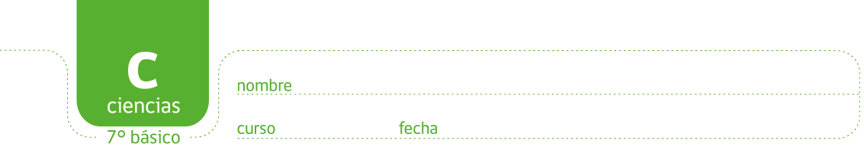

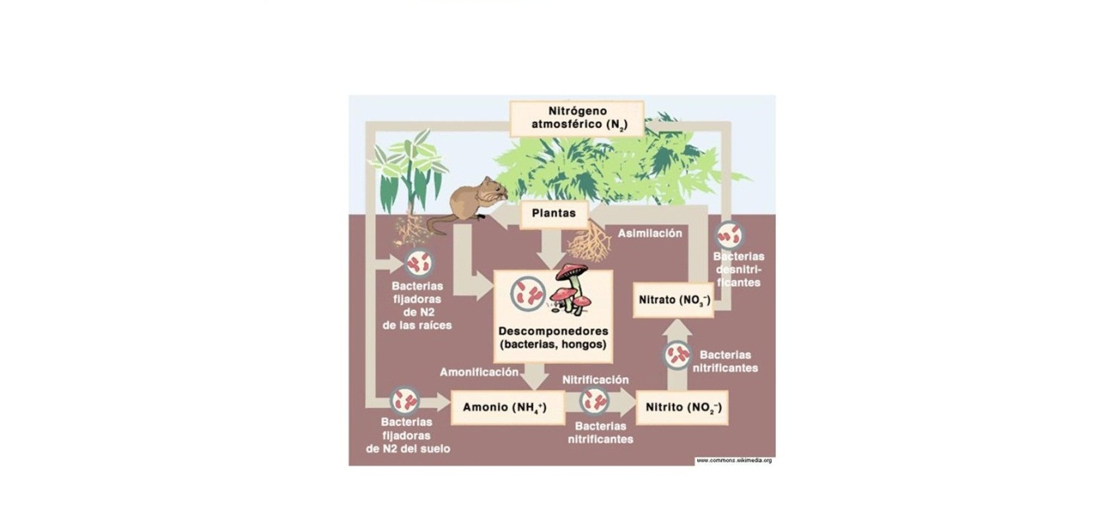
PAUTA: EL CICLO DEL NITRÓGENO

Observa la siguiente imagen del ciclo del nitrógeno y completa las siguientes frases:

La fijación del nitrógeno se produce cuando bacterias transforman el nitrógeno atmosférico de las raíces y el suelo en amonio (NH₄). Esta molécula, cuando está en los suelos, puede ser usada por bacterias nitrificantes que la convierten en nitritos (NO₂⁻).

Otra forma de llegar a este paso requiere de la participación de bacterias y hongos, los que descomponen la material orgánica de plantas y animales. Este proceso se denomina amonificación.

La nitrificación es un proceso que involucre dos pasos.

Explica estos dos pasos: El primer paso involucra bacterias del suelo o descomponedores que convierten el nitrógeno en amonio. El segundo paso involura a bacterias nitrificantes que convierten el amonio en nitritos.
Durante el proceso de desnitrificación, los nitratos se convierten de vuelta en gas atmosférico y así vuelve a la atmósfera y se cierra el ciclo.

Durante la asimilación los nitratos también pueden ser incorporados o asimilados por las plantas. La forma en que el nitrógeno ingresa a los animales es por aquellos que consumen plantas.

Infiere cómo los animales que no consumen plantas obtienen su nitrógeno:
Por la cadena alimenticia. Aquellos animales que no comen plantas comen otros animales que ya han asimilado el nitrógeno y así se traspasa.

Ahora, dibuja en tu cuaderno de ciencias tu propio ciclo del nitrógeno con otros ejemplos de la naturaleza mostrando todos los pasos involucrados.
Respuesta abierta. El profesor debe asegurar que los 5 pasos estén descritos: fijación del nitrógeno, nitrificación, amonificación, desnitrificación, asimilación.

Finalmente investiga otra forma en la que el nitrógeno atmosférico se puede convertir en nitratos sin la intervención de bacterias.

Alumno debe descubrir que los relámpagos rompen la molécula del nitrógeno atmosférico y se producen reacciones químicas en la atmósfera similares a las que hacen las bacterias. Es otra forma de obtener nitrógeno en forma útil para los seres vivos. Alumnos deben saber que, si bien el nitrógeno es el gas más abundante en la atmósfera, en esa forma no puede ser utilizado.

Elaborado por: Carmen Salazar

